Домашнее задание №1.
Метод половинного деления. Метод хорд

Требования
- Язык программирования - любой
- Необходимо избегать избыточных вычислений и памяти.
- Комментарии должны объяснять сложные участки кода и логику работы программы.

Задание 1.1
Задача:
Решить методом половинного деления. Номер варианта соответствует номеру в списке (номеру в списке минус 15 для номеров 16-30 и номеру в списке минус 30 для номеров от 31 и далее). Оформить алгоритм на языке C++ (или каком-либо другом)
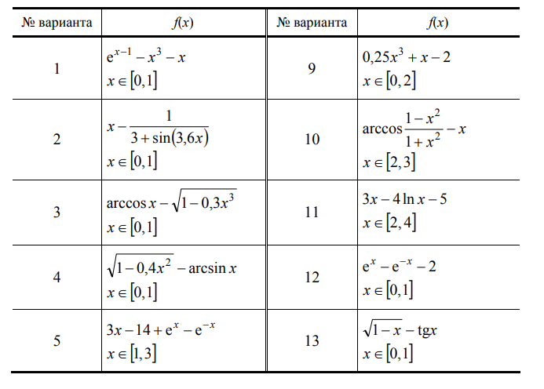
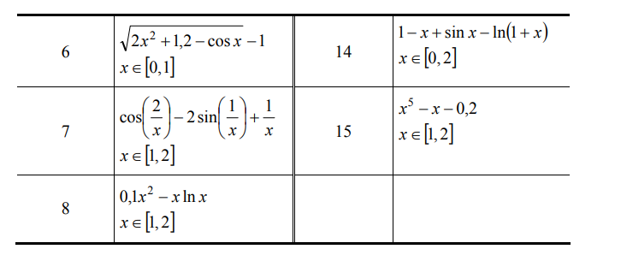
Решение:
Ответ:
Задание 1.2
Задача:
Решить задачу 1.1 методом хорд
Решение:
Ответ:

